Správa o činnosti pedagogického klubu

- Prioritná os | Vzdelávanie
- Špecifický cieľ | 1.1.1 Zvýšiť inkluzívnosť a rovnaký prístup ku kvalitnému vzdelávaniu a zlepšiť výsledky a kompetencie detí a žiakov
- Prijímateľ | Stredná odborná škola techniky a služieb, Tovarnícka 1609, Topoľčany
- Názov projektu | Zvýšenie kvality odborného vzdelávania a prípravy na Strednej odbornej škole techniky a služieb
- Kód projektu ITMS2014+ | 312011AGX9
- Názov pedagogického klubu | Matematické vedomosti a zručnosti
- Dátum stretnutia pedagogického klubu | 8.12.2021
- Miesto stretnutia pedagogického klubu | SOŠ techniky a služieb, Tovarnícka 1609, Topoľčany
- Meno koordinátora pedagogického klubu | Mgr. Renata Vranková
- Odkaz na webové sídlo zverejnenej správy | https://sostovar.edupage.org/text/?text=text/text35&subpage=1

- Manažérske zhrnutie:

kľúčové slová: tvorba, použitie, pracovné listy, pozitívny vzťah
Krátka anotácia: Pedagogický klub Matematické vedomosti a zručnosti sa zaoberal tvorbou a použitím pracovných listov, ich výhodami, nevýhodami, motiváciou žiakov, trvalosťou osvojenia poznatkov. Pracovný list je učebná pomôcka, ktorá motivuje a slúži na samostatnú prácu žiakov. Žiak dopisuje, odpovedá na otázky, rieši zadané úlohy. Úlohy je možné vyberať v závislosti od preberaného učiva a diferencovane podľa schopností žiakov.

- Hlavné body, témy stretnutia, zhrnutie priebehu stretnutia:

- Oboznámenie sa s témou klubu a programom stretnutia
- Téma stretnutia Pracovné listy pri výučbe matematiky
- Skúsenosti s prácou s pracovnými listami.
- Úlohy ktoré sú vhodné na použitie v pracovných listoch
- Uznesenie PK

- Koordinátor klubu oboznámil všetkých členov s témou klubu a programom stretnutia. Programom klubu bude tvorba a použitie matematických úloh podporujúcich rozvoj matematickej gramotnosti pre reálny život, vytváranie pozitívneho vzťahu žiaka k matematike, keď vidí jej potrebu v reálnom živote.

- Témou stretnutia boli Pracovné listy pri výučbe matematiky. Členovia klubu konštatovali, že matematika môže byť však pre študentov veľmi zaujímavá, ak látke skutočne rozumejú a vidia jej uplatnenie v praxi a v reálnom živote.

- Jednotlivý členovia PK vystúpili so svojimi skúsenosťami s prácou s pracovnými listami. Uviedli ich výhody, nevýhody, motiváciu žiakov, trvalosť osvojenia poznatkov, prepájanie poznatkov. Zdôraznili, že úlohy a cvičenia musia byť vhodne zaradené, aby nadväzovali na predchádzajúce poznatky a skúsenosti, ktoré žiaci získavali v predchádzajúcich ročníkoch či v bežnom živote. Je dôležitá použitá odborná terminológia, didaktické postupy a algoritmy. Úlohy majú byť rozmanité, doplnené tabuľkami a grafmi z bežného života. Pracovné listy môžu byť použité ako súhrnné cvičenie na zopakovanie učiva, vďaka čomu si môže učiteľ preveriť vedomosti a zručnosti, ktoré žiaci nadobudli. Ak sú na konci pracovného listu uvedené výsledky príkladov, umožnia žiakom, učiteľovi aj rodičom efektívnu kontrolu zadaných úloh.

- Členovia klubu uviedli konkrétne úlohy, ktoré použili v pracovných listoch vychádzajúce z reálnych životných situácií a v rámci ich riešenia je potrebné aplikovať matematické postupy, ktoré sú obsahom vyučovacieho predmetu matematiky.

- Na základe zistených skutočností sa členovia PK dohodli, že každý člen vytvorí pracovný list pre tematický celok, ktorý práve učí.

- Závery a odporúčania:

Záver: Členovia nášho pedagogického klubu sme si vedomí toho, že pracovný list prispeje k utvrdeniu si získaných poznatkov z matematiky, rozvinie matematické kompetencie, finančnú gramotnosť a pripraví žiakov na riešenie matematických situácií v reálnom živote.
Odporúčania: Tvorba pracovných listov s využitím matematických úloh z reálneho života.

- Vypracoval (meno, priezvisko) | Mgr. Eva Mišovýchová
- Dátum | 8.12.2021
- Podpis
- Schválil (meno, priezvisko) | Mgr. Renata Vranková
- Dátum | 8.12.2021
- Podpis

Príloha:
Prezenčná listina zo stretnutia pedagogického klubu

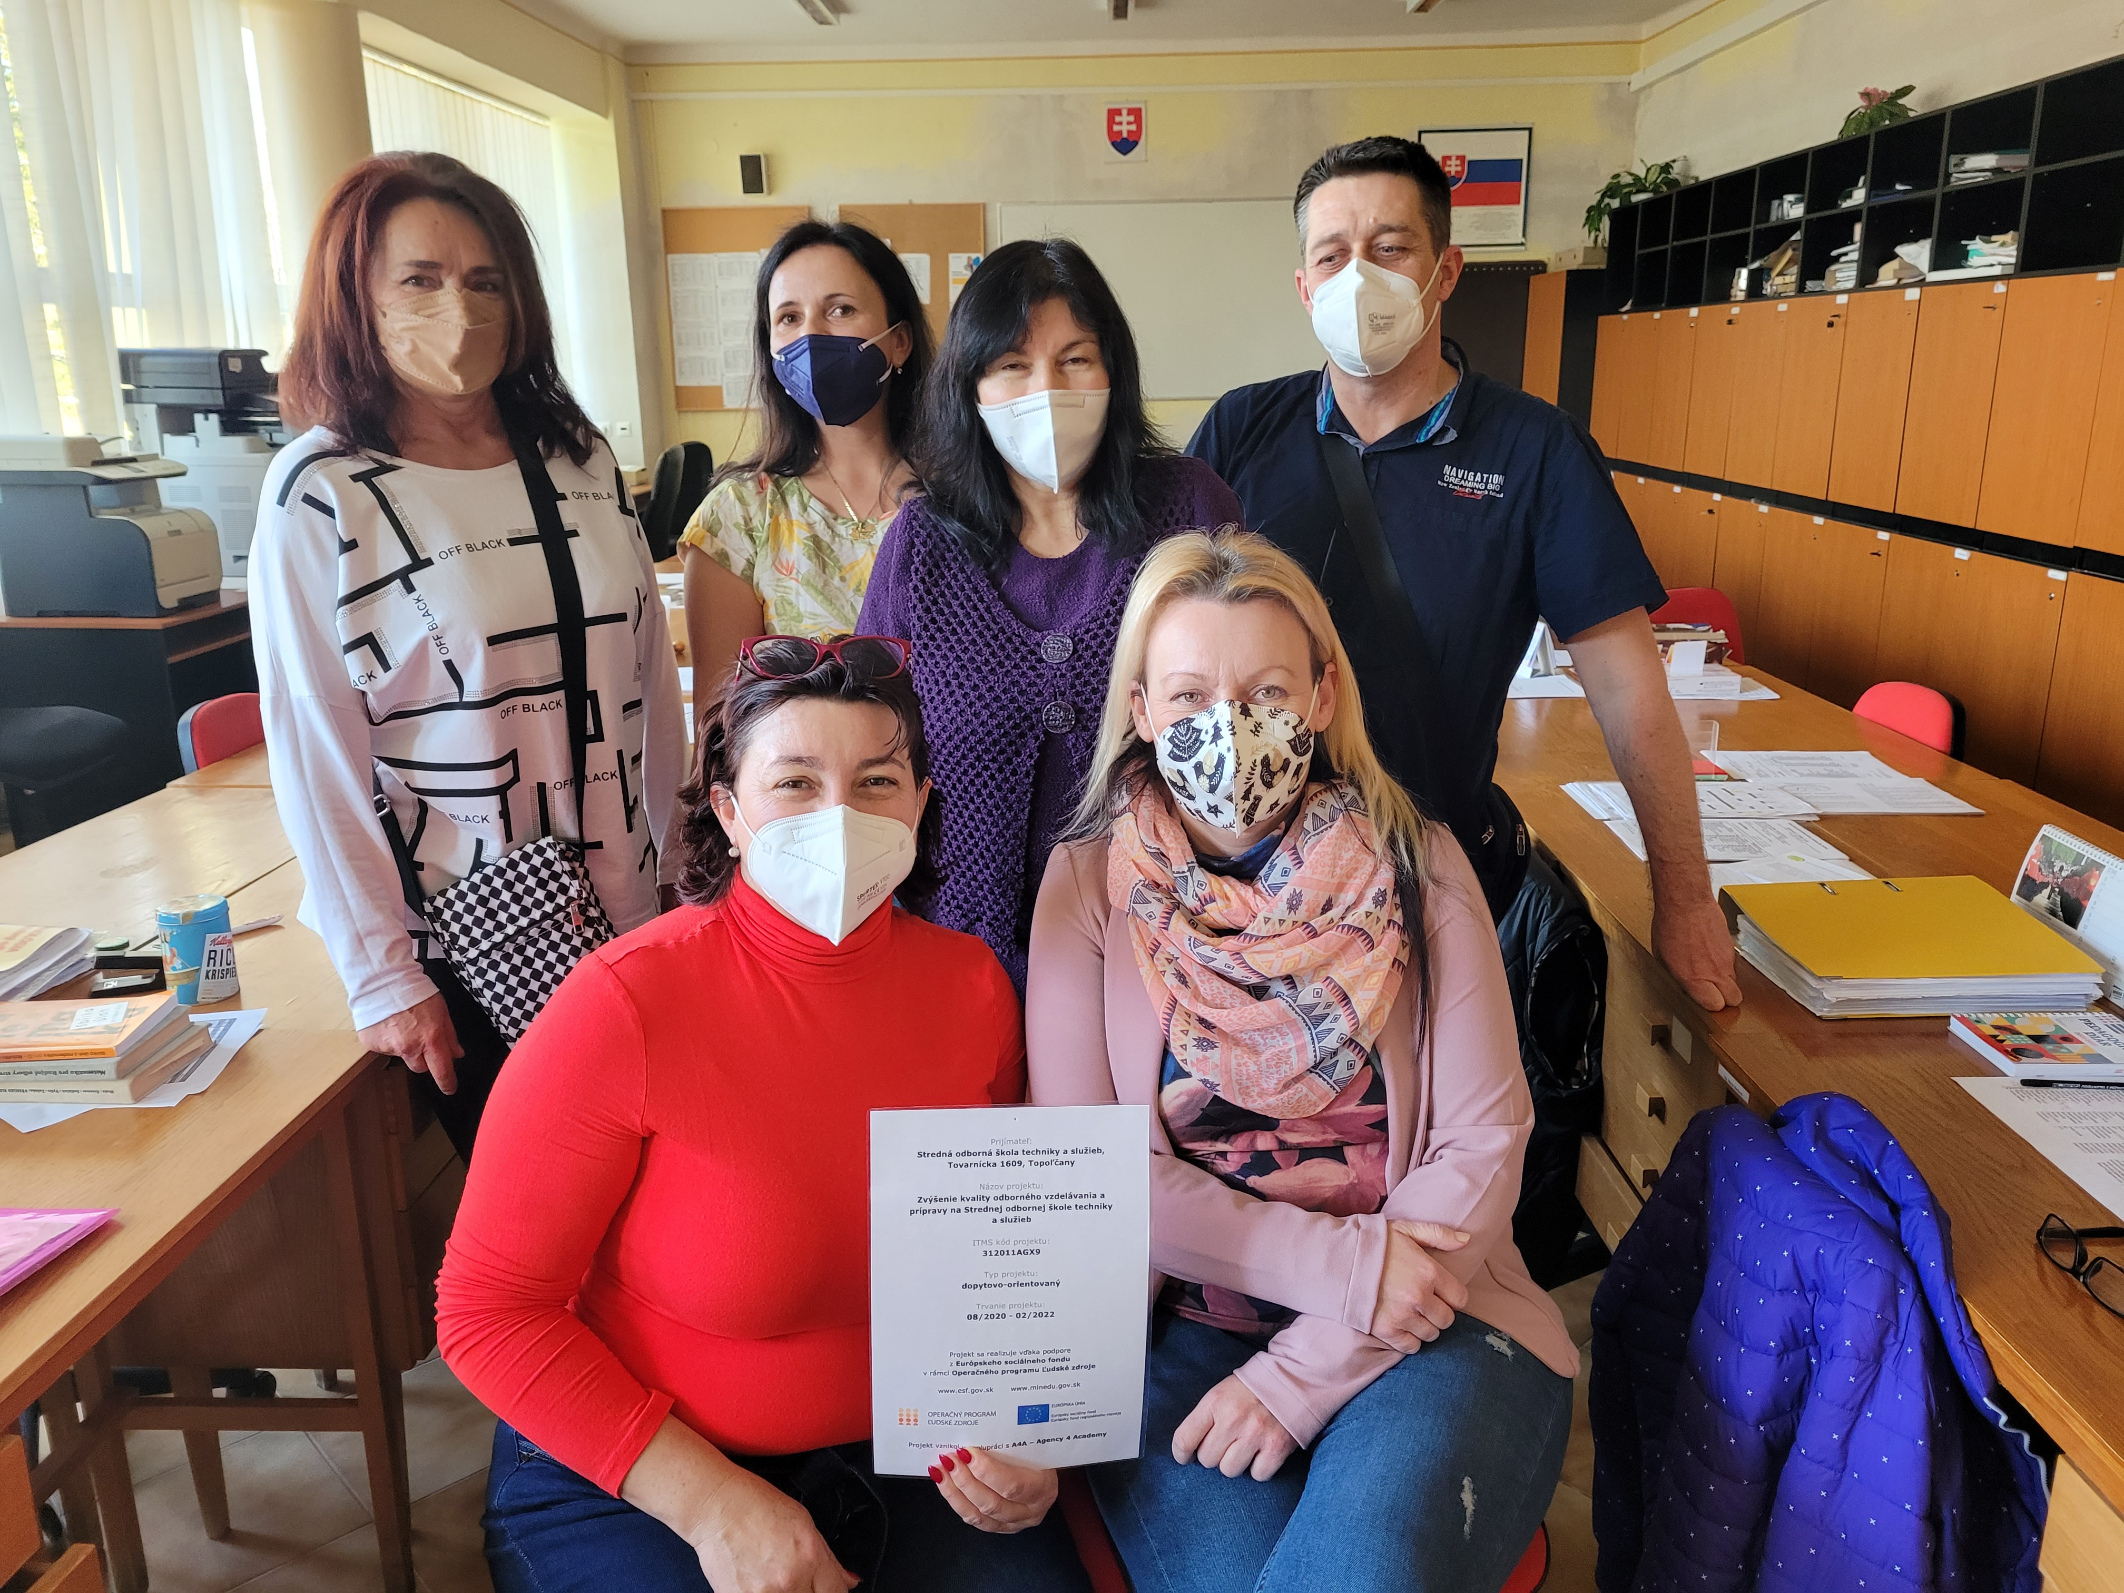

Príloha správy o činnosti pedagogického klubu
Prioritná os: | Vzdelávanie
Špecifický cieľ: | 1.1.1 Zvýšiť inkluzívnosť a rovnaký prístup ku kvalitnému vzdelávaniu a zlepšiť výsledky a kompetencie detí a žiakov
Prijímateľ: | Stredná odborná škola techniky a služieb, Tovarnícka 1609, Topoľčany
Názov projektu: | Zvýšenie kvality odborného vzdelávania a prípravy na Strednej odbornej škole techniky a služieb
Kód ITMS projektu: | 312011AGX9
Názov pedagogického klubu: | Matematické vedomosti a zručnosti

PREZENČNÁ LISTINA
Miesto konania stretnutia: SOŠ techniky a služieb, Tovarnícka 1609, Topoľčany
Dátum konania stretnutia: 8.12.2021
Trvanie stretnutia: od 14.00 hod do 16.00 hod
Zoznam účastníkov/členov pedagogického klubu:
č. | Meno a priezvisko | Podpis | Inštitúcia
1. | Mgr. Renata Vranková |  | SOŠ techniky a služieb, Tovarnícka 1609, Topoľčany
2. | Ing. Mária Marková |  | SOŠ techniky a služieb, Tovarnícka 1609, Topoľčany
3 | Mgr. Eva Mišovýchová |  | SOŠ techniky a služieb, Tovarnícka 1609, Topoľčany
4. | Mgr. Marián Dubný |  | SOŠ techniky a služieb, Tovarnícka 1609, Topoľčany
5. | Mgr. Renáta Kňaze Jamrichová |  | SOŠ techniky a služieb, Tovarnícka 1609, Topoľčany
6. | Mgr. Lucia Lojková |  | SOŠ techniky a služieb, Tovarnícka 1609, Topoľčany

